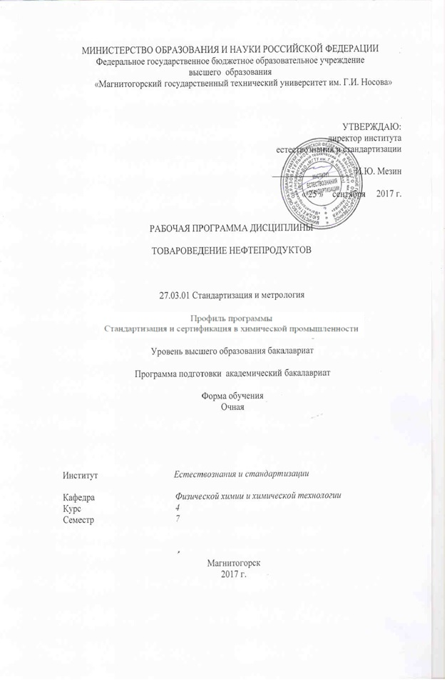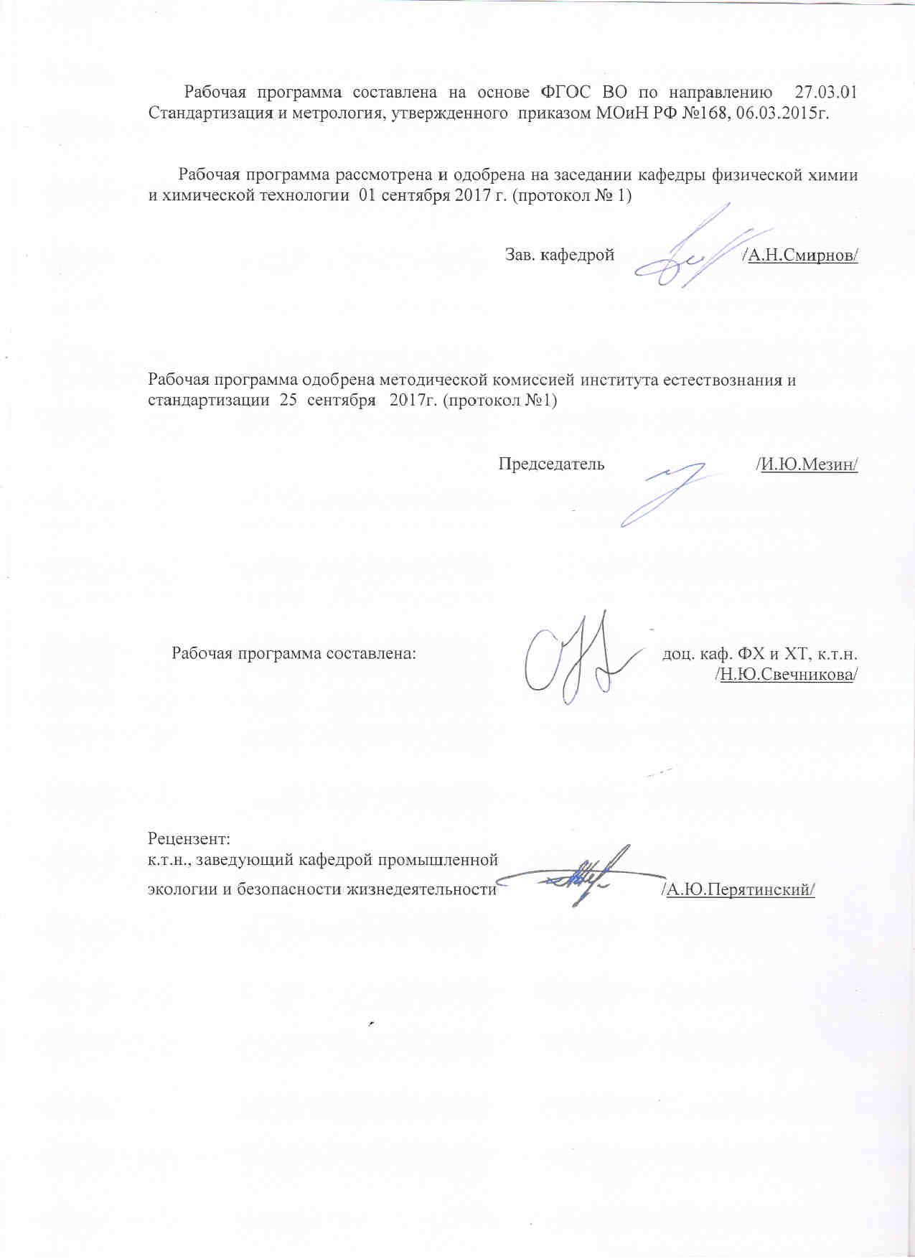

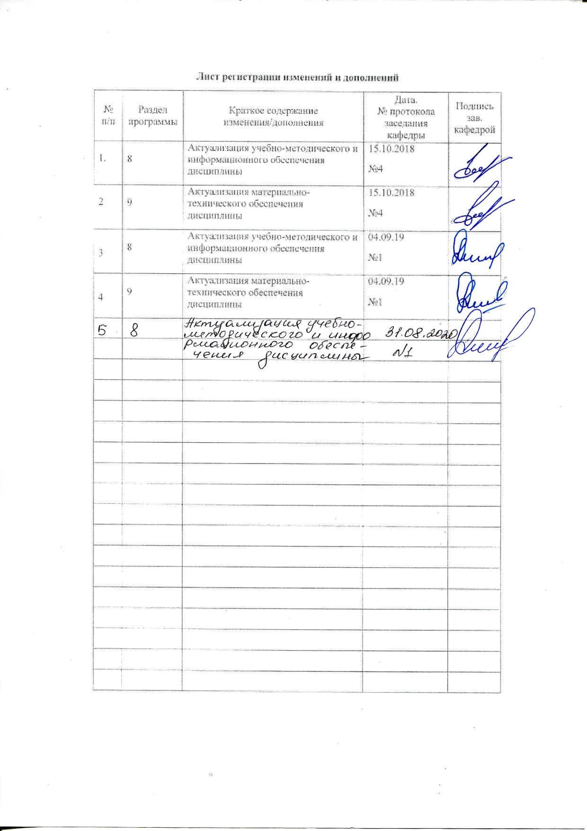

1 Цели освоения дисциплины
Целями освоения дисциплины «Товароведение нефтепродуктов» являются:
-дать студентам знания умения и навыки владения в области формирования качественных показателей товарных продуктов нефтехимии и нефтепереработки;
-усвоить ассортимент и качество производимых и реализуемых на рынке нефтяных топлив.

2 Место дисциплины в структуре образовательной программы подготовки бакалавра
дисциплина «Товароведение нефтепродуктов» входит в вариативную часть блока 1 образовательной программы.
Для изучения дисциплины «Товароведение нефтепродуктов» необходимы знания (умения, навыки), сформированные в результате изучения таких дисциплин как:
Б1.В.ДВ.04.01. Химическая технология топлива и углеродных материалов.
Б1.В.07«Химмотология»,

Знания, умения и навыки, полученные при изучении данной дисциплины, будут необходимы при выполнении выпускной квалификационной работы.

3 Компетенции обучающегося, формируемые в результате освоения
дисциплины (модуля) и планируемые результаты обучения

В результате освоения дисциплины «Товароведение нефтепродуктов» обучающийся должен обладать следующими компетенциями:

Структурный элемент  компетенции | Уровень освоения компетенций
ПК-8 способностью участвовать в разработке планов, программ и методик выполнения измерений, испытаний и контроля

Знать | эксплуатационные свойства товарных топлив и масел
Уметь | разрабатывать методики выполнения измерений, испытаний и контроля товарных нефтепродуктов
Владеть | навыками обработки экспериментальных данных и оценки точности выполнения измерений, испытаний и контроля товарных нефтепродуктов

4 Структура и содержание дисциплины
Общая трудоемкость дисциплины составляет __3_ единиц ___108_ часов:
– аудиторная работа – _72____ часов;
- внеаудиторная – ___1,9__ акад. часов
– самостоятельная работа – _34,1_____ часов;

Раздел  дисциплины | Семестр | Аудиторная  контактная работа  (в акад. часах) |  |  | Самостоятельная работа (в акад. часах) | Вид самостоятельной  работы | Форма текущего контроля успеваемости и  промежуточной аттестации | Код и структурный  элемент  компетенции
Раздел  дисциплины | Семестр | лекции | лаборат.  занятия | практ.  раб.
1 | 2 | 3 | 4 | 5 | 6 | 7 | 8 | 9
1. Из истории применения нефти человеком. Элементный состав нефтей. Углеводородный состав нефтей и его роль в формировании качественных товарных нефтепродуктов. Классификация нефти. | 7 | 6 | - | 18/7И | 2 | Подготовка к практической работе №1, работа с библиографическим материалами | Практическая работа работа №1, устный опрос | ПК-8  з
2.Предмет товароведения. Этапы развития. Нефтяное товароведение. | 7 | 6 | - | - | 4 | работа с библиографическим материалами | устный опрос | ПК-8  зув
3. Общая классификация нефтепродуктов и их товарные свойства. Газообразные, жидкие твердые нефтепродукты их товарные свойства и условия применения. Экономичное использование в зависимости от требований потребителей. | 7 | 6 | - | - | 4 | работа с библиографическим материалами | устный опрос | ПК-8  зув
4. Улучшение качества топлив и смазочных материалов с помощью присадок. | 7 | 6 | - | - | 4 | работа с библиографическим материалами | устный опрос | ПК-8  зув
5. Регулирование химического состава в процессе производства товарных нефтяных масел. | 7 | 6 | - | 18/7И | 2 | Подготовка к практической работе №2, работа с библиографическим материалами | Практическая работа работа №2, устный опрос | ПК-8  зув
6.Восстановление качества топлив и смазочных материалов. Экологические свойства моторных масел. Влияние компонентов моторных масел на содержание вредных веществ в атмосфере и почве. Использование отработанных масел в различных отраслях народного хозяйства. | 7 | 6 | - | - | 2 | работа с библиографическим материалами | устный опрос | ПК-8  зув
Итого по дисциплине | 7 | 36 | - | 36/14И | 32,2 |  | Зачет | ПК-8  зув
5 Образовательные технологии и информационные технологии
Образовательные технологии – это целостная модель образовательного процесса, системно определяющая структуру и содержание деятельности обеих сторон этого процесса (преподавателя и студента), имеющая целью достижение планируемых результатов с поправкой на индивидуальные особенности его участников. Технологичность учебного процесса состоит в том, чтобы сделать учебный процесс полностью управляемым.
Основными признаками образовательной технологии в ее современном понимании являются:
– детальное описание образовательных целей;
– поэтапное описание (проектирование) способов достижения заданных результатов-целей;
– использование обратной связи с целью корректировки образовательного процесса;
– гарантированность достигаемых результатов;
– воспроизводимость образовательного процесса вне зависимости от мастерства преподавателя;
– оптимальность затрачиваемых ресурсов и усилий.
Реализация компетентностного подхода предусматривает использование в учебном процессе активных и интерактивных форм проведения занятий в сочетании с внеаудиторной работой с целью формирования и развития профессиональных навыков 1. Традиционные образовательные технологии ориентируются на организацию образовательного процесса, предполагающую прямую трансляцию знаний от преподавателя к студенту (преимущественно на основе объяснительно-иллюстративных методов обучения). Учебная деятельность студента носит в таких условиях, как правило, репродуктивный характер.
Формы учебных занятий с использованием традиционных технологий:
Информационная лекция – последовательное изложение материала в дисциплинарной логике, осуществляемое преимущественно вербальными средствами (монолог преподавателя). Семинар – беседа преподавателя и студентов, обсуждение заранее подготовленных сообщений по каждому вопросу плана занятия с единым для всех перечнем рекомендуемой обязательной и дополнительной литературы.
Практическое занятие, посвященное освоению конкретных умений и навыков по предложенному алгоритму.

6 Учебно-методическое обеспечение самостоятельной работы обучающихся
По дисциплине «Товароведение нефтепродуктов» предусмотрена аудиторная и внеаудиторная самостоятельная работа обучающихся.
Аудиторная самостоятельная работа студентов предполагает выполнение практических работ на практических занятиях. Внеаудиторная самостоятельная работа обучающихся осуществляется в виде изучения литературы по соответствующему разделу с проработкой материала и сдачи практических работ.
Перечень практических работ по дисциплине «Товароведение нефтепродуктов».
- Практическое задание №1 «Оценка нефти с точки зрения ее классификации и переработки с получением моторных топлив согласно ГОСТ Р 51858-2002».

- Практическое задание №2 «Оценка эксплуатационных свойств товарных дизельных топлив»

Вопросы к зачету

1.Элементный состав нефтей.
2.Углеводородный состав нефтей и его роль в формировании качественных товарных нефтепродуктов.
3.Классификация нефти.
4.Предмет товароведения. Этапы развития.
5.Нефтяное товароведение.
6.Общая классификация нефтепродуктов и их товарные свойства.
7.Газообразные, жидкие твердые нефтепродукты их товарные свойства и условия применения.
8. Улучшение качества топлив и смазочных материалов с помощью присадок
9. Регулирование химического состава в процессе производства товарных нефтяных масел.
10.Восстановление качества топлив и смазочных материалов.
11.Экологические свойства моторных масел. Влияние компонентов моторных масел на содержание вредных веществ в атмосфере и почве.
12.Использование отработанных масел в различных отраслях народного хозяйства

7 Оценочные средства для проведения промежуточной аттестации

а) Планируемые результаты обучения и оценочные средства для проведения промежуточной аттестации:

Структурный элемент  компетенции | Планируемые результаты обучения | Оценочные средства
ПК-8 способностью участвовать в разработке планов, программ и методик выполнения измерений, испытаний и контроля
Знать | эксплуатационные свойства товарных топлив и масел | Вопросы к зачету  1.Элементный состав нефтей.  2.Углеводородный состав нефтей и его роль в формировании качественных товарных нефтепродуктов.  3.Классификация нефти.  4.Предмет товароведения. Этапы развития.  5.Нефтяное товароведение.  6.Общая классификация нефтепродуктов и их товарные свойства.  7.Газообразные, жидкие твердые нефтепродукты их товарные свойства и условия применения.  8. Улучшение качества топлив и смазочных материалов с помощью присадок  9. Регулирование химического состава в процессе производства товарных нефтяных масел.  10.Восстановление качества топлив и смазочных материалов.  11.Экологические свойства моторных масел. Влияние компонентов моторных масел на содержание вредных веществ в атмосфере и почве.  12.Использование отработанных масел в различных отраслях народного хозяйства
Уметь | разрабатывать методики выполнения измерений, испытаний и контроля товарных нефтепродуктов | Практическое задание №1 «Оценка нефти с точки зрения ее классификации и переработки с получением моторных топлив согласно ГОСТ Р 51858-2002».
Владеть | навыками обработки экспериментальных данных и оценки точности выполнения измерений, испытаний и контроля товарных нефтепродуктов | Практическое задание №2 «Оценка эксплуатационных свойств товарных дизельных топлив»

б) Порядок проведения промежуточной аттестации, показатели и критерии оценивания:

Промежуточная аттестация по дисциплине включает теоретические вопросы, позволяющие оценить уровень усвоения обучающимися знаний, и практические задания, выявляющие степень сформированности умений и владений, проводится в форме зачета.

8 Учебно-методическое и информационное обеспечение дисциплины

1. Григорян, Е.С. Товароведение: [Электронный ресурс] Учебное пособие / Е.С. Григорян. - М.: НИЦ ИНФРА-М, 2014. - 265 с.: 60x90 1/16. - (Высшее образование: Бакалавриат). (переплет) ISBN 978-5-16-005764-4, 500 экз. Режим доступа: http://znanium.com/catalog.php?bookinfo=354879.
2. Петухов, В. Н. Химмотология. Конспект лекций : учебное пособие. Ч. I / В. Н. Петухов, Н. Ю. Свечникова ; МГТУ. - Магнитогорск, 2012. - 72 с. : ил., граф., схемы, табл. - URL: https://magtu.informsystema.ru/uploader/fileUpload?name=47.pdf&show=dcatalogues/1/1097968/47.pdf&view=true - Макрообъект. - Текст : электронный. - Имеется печатный аналог.

б) Дополнительная литература:
1. Пучков Л.А. Углеэнергетический комплекс будущего. [Электронный ресурс] / Л.А. Пучков, Б.М. Воробьев, Ю.Ф. Васючков. — Электрон. дан. — М. : Горная книга, 2007. — 245 с. — Режим доступа: http://e.lanbook.com/book/3222. — Загл. с экрана.
2. Волощук, Т. Г. Технологические схемы цехов улавливания и переработки коксохимических производств : учебное пособие / Т. Г. Волощук ; МГТУ. - [2-е изд., подгот. по печ. изд. 2016 г.]. - Магнитогорск : МГТУ, 2017. - 1 электрон. опт. диск (CD-ROM). - Загл. с титул. экрана. - URL: https://magtu.informsystema.ru/uploader/fileUpload?name=3366.pdf&show=dcatalogues/1/1139123/3366.pdf&view=true - Макрообъект. - Текст : электронный. - Сведения доступны также на CD-ROM.

3. Крылова, С. А. Введение в анализ и синтез химико-технологических систем : учебное пособие / С. А. Крылова ; МГТУ. - Магнитогорск : МГТУ, 2016. - 1 электрон. опт. диск (CD-ROM). - Загл. с титул. экрана. - URL: https://magtu.informsystema.ru/uploader/fileUpload?name=25.pdf&show=dcatalogues/1/1131464/25.pdf&view=true - Макрообъект. - Текст : электронный. - Сведения доступны также на CD-ROM.

в) Методические указания:

- Свечникова, Н. Ю. Химическая технология топлива : учебно-методическое пособие / Н. Ю. Свечникова, С. В. Юдина, Т. Г. Волощук ; МГТУ. - Магнитогорск : МГТУ, 2018. - 1 электрон. опт. диск (CD-ROM). - Загл. с титул. экрана. - URL: https://magtu.informsystema.ru/uploader/fileUpload?name=3597.pdf&show=dcatalogues/1/1524387/3597.pdf&view=true (дата обращения: 04.10.2019). - Макрообъект. - Текст : электронный. - Сведения доступны также на CD-ROM.
- Петухов, В. Н. Оценка эксплуатационных свойств товарных дизельных топлив : учебное пособие / В. Н. Петухов, Н. Ю. Свечникова ; МГТУ. - Магнитогорск : МГТУ, 2015. - 50 с. : ил., табл., схемы. - URL: https://magtu.informsystema.ru/uploader/fileUpload?name=1142.pdf&show=dcatalogues/1/1120729/1142.pdf&view=true (дата обращения: 04.10.2019). - Макрообъект. - Текст : электронный. - Имеется печатный аналог.

г) Программное обеспечение и Интернет-ресурсы:
Наименование ПО | № договора | Срок действия лицензии
MS Windows 7 | Д-1227 от 08.10.2018 | 11.10.2021
MS Office 2007 | № 135 от 17.09.2007 | бессрочно
FAR Manager | свободно распространяемое ПО | бессрочно
7Zip | свободно распространяемое | бессрочно

Интернет-ресурсы
– Национальная информационно-аналитическая система – Российский индекс научного цитирования (РИНЦ). – URL: https://elibrary.ru/project_risc.asp.
– Поисковая система Академия Google (Google Scholar) – URL: https://scholar.google.ru/.
– Информационная система – Единое окно доступа к информационным системам – URL: http:window.edu.ru/.
– Федеральное государственное бюджетное учреждение «Федеральный институт промышленной собственности». – Режим доступа: https://www1.fips.ru/

9 Материально-техническое обеспечение дисциплины

Материально-техническое обеспечение дисциплины включает:
Тип и название аудитории | Оснащение аудитории
Учебная аудитория для проведения занятий лекционного типа | Доска, мультимедийный проектор, экран
Учебная аудитория для проведения лабораторных работ | Оборудование и реактивы для выполнения лабораторных работ: колбонагреватели электрические, холодильники, термометры, плитки электрические, сушильный шкаф, набор ареометров, установки для определения вязкости нефтепродуктов, температуры вспышки нефтепродуктов, фракционирования нефтепродуктов, полукоксования ТГИ, газового анализа; аналитические электронные весы, титриметрические установки
Испытательная лаборатория нефтепродуктов ФГБОУ ВО «МГТУ» | Сертифицированные установки для определения, коэффициента фильтруемости, испытания товарной продукции на медной пластинке, определения фракционного состава, хроматографического определения бензола, определения октанового числа, определения цетанового числа, определения цвета на колориметре ЦНТ в лаборатории нефтепродуктов.  установка УИТ-85М для определения октанового числа бензина, установка ИДТ-90 для определения цетанового числа дизельного топлива
Лаборатория аналитической химии. | Хроматографический комплекс Хроматэк «Кристалл 5000». Иономер унив. ЭВ-74, рН-метр рН-150М рН-метр Эксперт-рН, Колориметр ф/эл. однол. КФО-УХЛ 4.2, Кондуктометр К-1-4, Мешалка магнитная ПЭ-6110 с подогревом, Спектрофотометр ПЭ-5300 ВИ, Термостатд/терм.вискозим. нефт. по ГОСТ 33-2000, Титратор АТП-02 автоматический, Титратор лабораторный высокочастотный ТВ-6Л1, Аппарат АРНП-ПХП , Центрифуга лабораторная ОПн-8, Весы ВЛР-200(лабораторные) равнопл., Весы электронные ВК-300, Аквадистиллятор ДЭ-4.
лаборатория технической термодинамике и энерготехнологии | Лабораторные установки для проведения лабораторных работ:  - Определение холодильного коэффициента компрессионной холодильной установки;  - Определение коэффициента политропы при сжатии газа в поршневом компрессоре;  - Определение тепловых потоков»
Учебные аудитории для самостоятельной работы: компьютерные классы; читальные залы библиотеки ФГБОУ МГТУ | Персональные компьютеры с пакетом MS Office, выходом в Интернет и с доступом в электронную информационно-образовательную среду университета
Помещения для хранения и профилактического обслуживания учебного оборудования | Стеллажи для хранения учебного оборудования  Инструменты для ремонта лабораторного оборудования

